**Scurtă DOCUMENTAȚIE TEHNICĂ**

**Informatii generale**

* Categorie: Software utilitar
* Judetul: Dolj

**Descriere**

* GoEnglish este o aplicație care are ca scop învățarea limbii engleze cu ajutorul unor teste cu timpurile verbale.

**Funcționalitate**

* Logarea sau înregistrarea utilizatorului
* Teoria timpurilor verbale pentru învațare
* Test de tip grilă pentru verificarea cunoștințelor
* Încarcarea rezultatului de la test în firebase
* Un tabel de clasament în ordine descrescătoarea a punctajelor împreuna cu numele utilizatorului care sunt descarcate din firebase
* Compatibilitate cu majoritatea telefoanelor mobile
* Ascpect placut și minimalist
* **Planuri pentru următoarele versiuni:**
* Adăugarea unei interfațe mai prietenoase cu profesorii pentru a putea adăuga propriile teste
* Îmbunătățirea interfaței
* Adăugarea pozelor de profil pentru utilizatori
* Extinderea gamei de învatare prin introducerea unor noi tipuri de teste și materie cu condiționale și verbe frazale

**Tehnologii**

* Aplicația este facută in Android Studio
* Sunt folosite string-uri pentru verificarea răspunsurilor si introducerea întrebărilor
* Utilizarea platformei firebase pentru înregistrarea utilizatorilor,încărcarea si descărcarea rezultatelor la test in tabelul de clasament

**Cerințe sistem**

* Pentru utilizarea aplicației:
* 100 MB spațiu liber pe disc
* Dispozitiv android cu o versiune mai nouă decat Android 8.0

Pentru dezvoltatori:

* MacOS, Linux sau Windows, cu cel puțin 8GB RAM, recomandat 16GB
* Procesor i3-8600k sau alternativă echivalentă
* Cea mai nouă versiune de Android Studio

**Realizatori**

* Lăsculescu Florinel-Daniel
* Bițînă Daria-Maria
* Scoala: Colegiul Național Militar“Tudor Vladimirescu” Craiova
* Clasa: 11
* Judet: Dolj
* Oraș: Craiova

**Profesor îndrumător:** PREDEȘEL ELENA

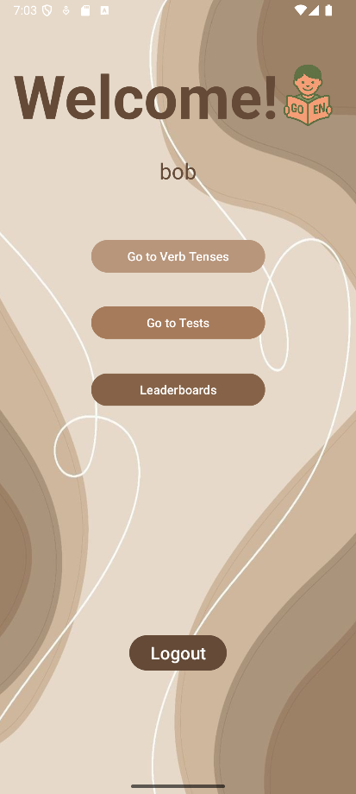**Screenshots**

